MURAL KANBAN
DOCUMENTAÇÃO TÉCNICA E ESPECIFICAÇÃO DE PROJETO
Arquitetura Cliente-Servidor & Padrões de Projeto (GoF)
Disciplina: | Paradigmas de Programação (CC5AN)
Docente: | Prof. Alex Carneiro
Discentes / Autores: | Bruno Lima Amaral (RA: 2403403)  Pedro Henrique Rodrigues (RA: 2403467)
Curso / Instituição: | Ciência da Computação
Repositório Oficial: | https://github.com/Bruno-lima-amaral/Mural-Kanbam
Data de Homologação: | Outubro de 2026 — Avaliação Prática 2 (AP2)

1. Visão Geral e Escopo
O sistema Mural Kanban implementa uma ferramenta interativa e dinâmica para gestão visual de fluxo de tarefas e atividades, estruturada sob a arquitetura Cliente-Servidor desacoplada. O módulo Servidor é desenvolvido em Python utilizando o microframework Flask, enquanto o módulo Cliente opera como aplicação desktop com interface gráfica moderna construída em PyQt5.
DIRETRIZ OBRIGATÓRIA DA ATIVIDADE: Em conformidade estrita com o enunciado da AP2, o sistema opera sob a regra de isenção de banco de dados externo, APIs de terceiros, computação em nuvem ou IA. Toda a árvore do mural e o ciclo de vida dos cartões são gerenciados estritamente em memória volátil através de padrões de projeto orientados a objetos.

1.1 Padrões de Projeto Exigidos e Aplicados
Grupo GoF | Padrão Adotado | Módulo / Arquivo | Comportamento Observável
Criacional | Factory Method | servidor/factory.py | Instanciação polimórfica de cartões por tipo (Tarefa, Bug, Melhoria) com cores (#4A90D9, #E74C3C, #2ECC71), prefixos e atributos próprios.
Estrutural | Composite | servidor/composite.py | Tratamento uniforme de elementos (Board, Column, Card) através de interface abstrata comum, provendo cálculo recursivo de contagens.
Comportamental | State | servidor/state.py | Encapsulamento do ciclo de vida (A Fazer -> Em Progresso -> Concluído). Bloqueia saltos ilegais e impede edições em cartões finalizados (HTTP 403).

2. Arquitetura do Sistema e Modelo de Comunicação
A aplicação adota um modelo distribuído desacoplado operando em dois processos autônomos. A interface gráfica desktop comunica-se com a API RESTful através de requisições HTTP síncronas serializadas em JSON.
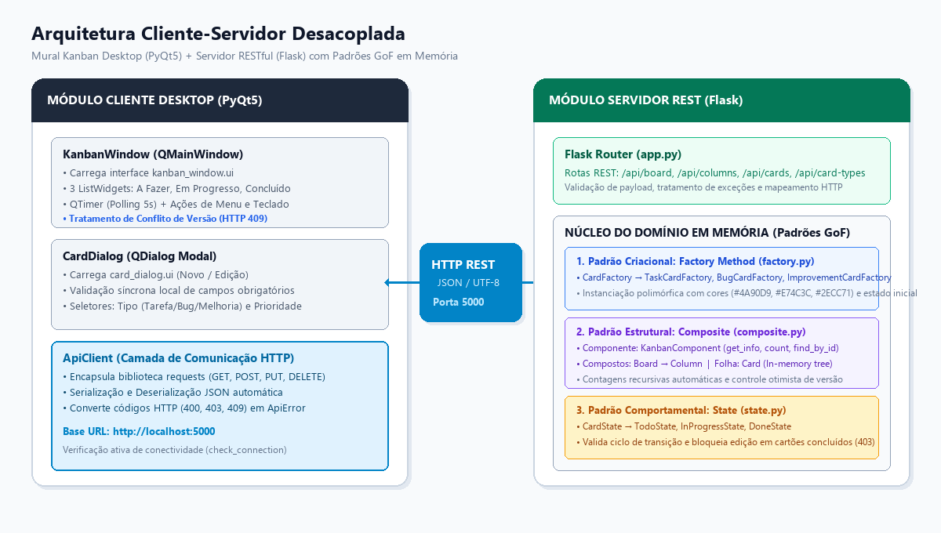
Figura 1: Arquitetura Cliente-Servidor Desacoplada e Integração HTTP REST
2.1 Componentes Arquiteturais
- KanbanWindow (Cliente): Interface gráfica principal desktop que consome os layouts compilados pelo Qt Designer, gerencia o estado da tela, executa polling de sincronização a cada 5 segundos e captura interações do usuário.
- CardDialog (Cliente): Janela modal de entrada de dados para criação e edição de cartões, provida de validação local para garantia de integridade antes da submissão à rede.
- ApiClient (Comunicação): Classe cliente que encapsula o módulo requests, lidando com URLs, cabeçalhos, serialização JSON e conversão de códigos de erro HTTP em exceções ApiError.
- Flask Router (Servidor): Ponto de entrada do backend que expõe as rotas RESTful, trata requisições, delega regras aos padrões GoF e devolve códigos de status semânticos.
- Domínio em Memória (Servidor): Conjunto de classes puras em memória contendo as entidades, estados e fábricas, isolando completamente a lógica de negócio do framework web.
3. Requisitos do Sistema
3.1 Requisitos Funcionais (RF)
ID | Título | Descrição Detalhada | Padrão / Regra
RF-01 | Visualização do Mural | Exibir as colunas 'A Fazer', 'Em Progresso' e 'Concluído' com as contagens individuais e total. | Composite
RF-02 | Criação de Cartão | Permitir cadastrar cartão informando título, descrição, tipo e prioridade. O cartão nasce em 'A Fazer'. | Factory Method
RF-03 | Tipificação Visual | Diferenciar visualmente os cartões: Tarefa (Azul), Bug (Vermelho) e Melhoria (Verde) com seus respectivos ícones. | Factory Method
RF-04 | Avançar Cartão | Mover o cartão selecionado para a coluna seguinte (A Fazer -> Em Progresso -> Concluído). | State
RF-05 | Retornar Cartão | Retroceder o cartão para a coluna anterior (Concluído -> Em Progresso -> A Fazer). | State
RF-06 | Bloqueio de Salto | Impedir movimentações diretas inválidas (ex: 'A Fazer' direto para 'Concluído'), retornando HTTP 400. | State
RF-07 | Edição de Cartão | Permitir alterar título, descrição e prioridade de cartões não concluídos com checagem de versão. | Concorrência
RF-08 | Bloqueio de Edição | Impedir qualquer edição em cartões no estado 'Concluído', retornando erro HTTP 403 Forbidden. | State
RF-09 | Exclusão de Cartão | Permitir a remoção física de qualquer cartão selecionado mediante confirmação do usuário. | Geral
RF-10 | Concorrência Otimista | Detectar edições conflitantes entre sessões via versionamento numérico, respondendo com HTTP 409 Conflict. | Concorrência
RF-11 | Sincronização Ativa | Atualizar periodicamente o quadro a cada 5s (QTimer) e permitir atualização imediata via tecla F5. | Cliente
RF-12 | Catálogo de Tipos | Disponibilizar endpoint com os tipos válidos e metadados cromáticos das fábricas. | Factory Method

3.2 Requisitos Não-Funcionais (RNF)
- RNF-01 (Arquitetura): A aplicação deve ser estritamente particionada em processos separados para Servidor e Cliente.
- RNF-02 (Persistência): É terminantemente proibido o uso de bancos de dados. Persistência puramente em memória via Composite.
- RNF-03 (Isolamento): Ausência completa de dependências de cloud, microsserviços de terceiros ou Inteligência Artificial.
- RNF-04 (Interface): Interface gráfica desktop fluida com estilo 'Fusion', paleta escura moderna, tooltips e atalhos de teclado.
- RNF-05 (Protocolo): Comunicação via protocolo REST sobre HTTP trafegando payloads JSON codificados em UTF-8.
- RNF-06 (Resiliência): O cliente deve ser tolerante a quedas temporárias de rede, notificando o usuário sem travamento.
- RNF-07 (Portabilidade): Execução em ambiente Python 3.10+ (Windows, Linux, macOS) apenas com pacotes do requirements.txt.
3.3 Regras de Negócio (RN)
- RN-01 (Estado Inicial): Todo cartão recém-criado assume obrigatoriamente o estado inicial 'todo' ('A Fazer') e versão 1.
- RN-02 (Transições Válidas): Transições válidas: 'todo' -> 'in_progress'; 'in_progress' -> 'todo' ou 'done'; 'done' -> 'in_progress'. Saltos entre 'todo' e 'done' são ilegais.
- RN-03 (Imutabilidade em Conclusão): Cartões em 'Concluído' têm can_edit() == False. Para editar, o usuário deve retorná-lo a 'Em Progresso'.
- RN-04 (Validação de Entrada): Título (1-100 caracteres) e Descrição são obrigatórios. Tipo e Prioridade devem pertencer aos domínios válidos.
- RN-05 (Controle de Versão): Toda atualização de dados ou movimentação de coluna incrementa a propriedade 'version' em +1.

4. Condições e Critérios de Aceitação
Apresentam-se a seguir os critérios de aceitação formulados conforme o Plano de Testes de Qualidade formalizado para a AP2:
Cenário | Ação do Teste / Entrada | Comportamento Esperado | Critério de Aceite
T3.1  Mover Cartão | Criar cartão em 'A Fazer', mover para 'Em Progresso' e depois para 'Concluído'. | HTTP 200 em cada transição; cartão migra entre colunas; contadores atualizam. | Aprovado se o cartão constar na coluna final sem perda de dados.
T3.2  Cartão Incompleto | Submeter POST com título vazio, descrição vazia, tipo inválido ou prioridade inválida. | Servidor recusa a gravação com HTTP 400 Bad Request e mensagem clara de erro. | Aprovado se nenhum dado inconsistente for gravado em memória.
T3.3  Conflito de Edição | Duas requisições tentam alterar o mesmo cartão partindo da versão 1 simultaneamente. | A 1ª requisição atualiza para versão 2 (HTTP 200); a 2ª é rejeitada com HTTP 409 Conflict. | Aprovado se a 2ª sessão for informada do conflito de edição.
T3.4  State e Composite | 1. Tentar mover direto de 'todo' para 'done'.  2. Tentar editar cartão no estado 'done'.  3. Consultar contagem geral do mural. | 1. HTTP 400 (InvalidTransitionError).  2. HTTP 403 (PermissionError).  3. Contagem hierárquica reflete a soma exata. | Aprovado se as restrições de estado forem ativas e a contagem for íntegra.

5. Diagramas de Classes UML
5.1 Diagrama de Classes do Servidor
O diagrama do servidor modela o desacoplamento promovido pelos padrões GoF. As classes Board, Column e Card implementam a interface KanbanComponent (Composite). A instanciação é abstraída pela hierarquia CardFactory (Factory Method), e o comportamento transicional é delegado às subclasses de CardState (State).
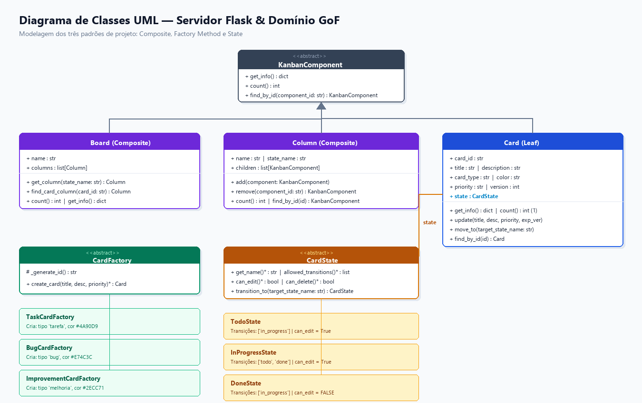
Figura 2: Diagrama de Classes UML do Módulo Servidor (Padrões Composite, Factory Method e State)
5.2 Diagrama de Classes do Cliente Desktop
O diagrama do cliente descreve a arquitetura baseada no framework Qt. A classe KanbanWindow atua como mediadora dos eventos da interface e orquestradora do timer de sincronização. A classe CardDialog isola as regras do formulário modal, e a classe ApiClient abstrai o consumo da API REST via HTTP requests.
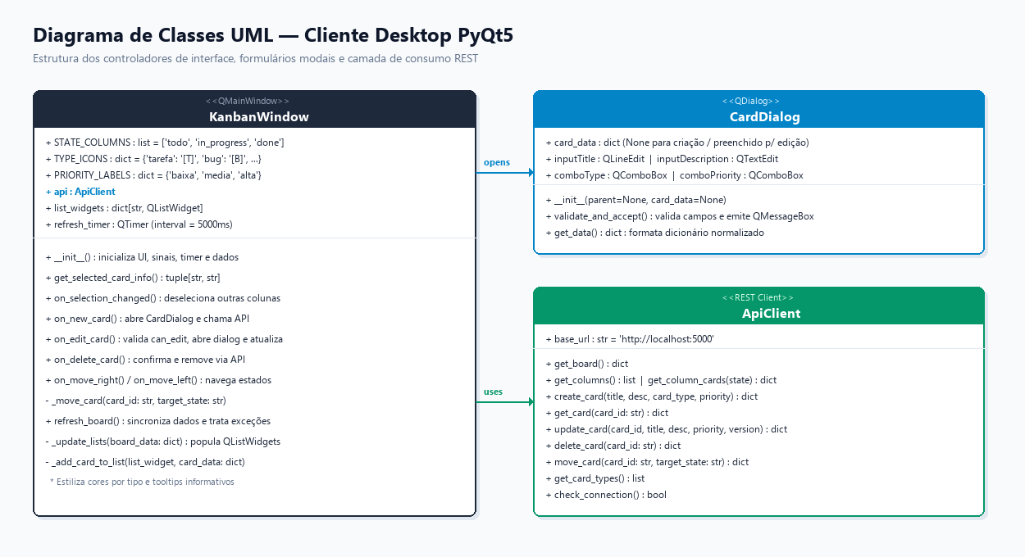
Figura 3: Diagrama de Classes UML do Módulo Cliente (PyQt5 & ApiClient)

6. Ciclo de Vida do Cartão e Padrão State
O ciclo de vida dos cartões no mural Kanban é rigidamente governado pelo padrão State. Cada estado é representado por uma classe concreta derivada de CardState que dita se o cartão aceita edição e quais são as transições permitidas a partir daquele ponto.
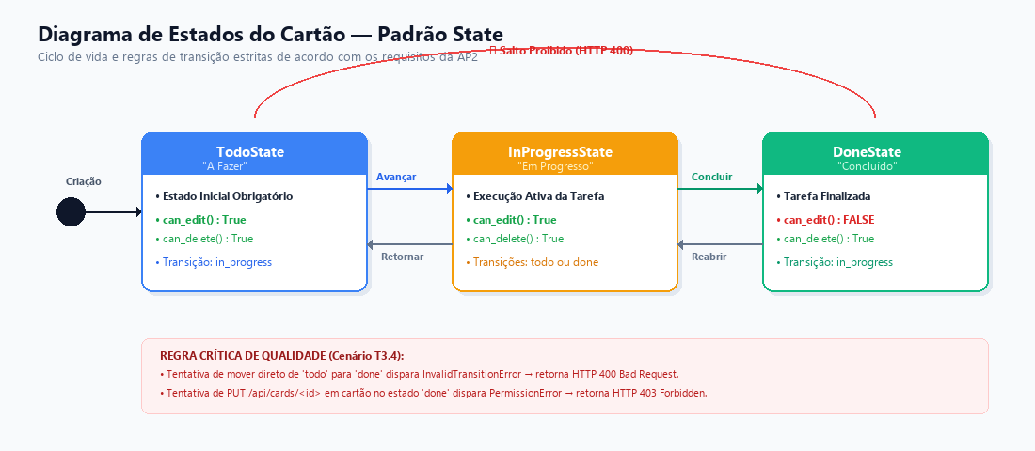
Figura 4: Diagrama de Estados do Cartão e Restrições de Transição
Classe de Estado | Nome | Transições Permitidas | can_edit() | can_delete() | Comportamento
TodoState | todo | ['in_progress'] | True | True | Estado inicial. Permite apenas avanço para 'Em Progresso'. Edições liberadas.
InProgressState | in_progress | ['todo', 'done'] | True | True | Permite retroceder para 'A Fazer' ou avançar para 'Concluído'. Edições liberadas.
DoneState | done | ['in_progress'] | False | True | Estado final. Permite apenas reabertura ('Em Progresso'). EDIÇÃO BLOQUEADA (HTTP 403).

7. Catálogo Completo da API REST
A API REST do servidor Flask disponibiliza 9 endpoints semânticos para manipulação e consulta dos recursos do mural Kanban:
Método | Endpoint | Corpo (Request JSON) | Status Sucesso | Status de Erro
GET | /api/board | Nenhum | 200 OK (Quadro completo) | —
GET | /api/columns | Nenhum | 200 OK (Lista colunas) | —
GET | /api/columns/<state>/cards | Nenhum | 200 OK (Cartões da coluna) | 404 Not Found
POST | /api/cards | {title, description, card_type, priority} | 201 Created | 400 Bad Request
GET | /api/cards/<id> | Nenhum | 200 OK (Cartão detalhado) | 404 Not Found
PUT | /api/cards/<id> | {title?, description?, priority?, version?} | 200 OK (Cartão atualizado) | 400, 403, 404, 409 Conflict
DELETE | /api/cards/<id> | Nenhum | 200 OK (Mensagem de sucesso) | 403 Forbidden, 404 Not Found
PUT | /api/cards/<id>/move | {target_state: 'todo'|'in_progress'|'done'} | 200 OK (Cartão movido) | 400 Bad Request, 404 Not Found
GET | /api/card-types | Nenhum | 200 OK (Tipos e cores) | —

8. Testes Automatizados e Matriz de Rastreabilidade
A validação da conformidade aos critérios da disciplina é assegurada pela suíte de testes de integração test_kanban.py (unittest). Todos os testes foram executados com 100% de aprovação.
ID Cenário | Método de Teste | Objetivo / Validação | Status
T3.1 | test_t3_1_mover_cartao_entre_colunas | Criação, transição 'todo' -> 'in_progress' -> 'done' e presença do cartão na coluna final. | APROVADO (OK)
T3.2 | test_t3_2_validar_cartao_incompleto | Rejeição com HTTP 400 de título vazio, descrição vazia, tipo inválido e prioridade incorreta. | APROVADO (OK)
T3.3 | test_t3_3_sincronizacao_e_conflito_de_edicao | Verificação do version counter. Detecção de conflito e retorno de HTTP 409 Conflict. | APROVADO (OK)
T3.4 | test_t3_4_state_e_composite | Bloqueio de salto proibido (HTTP 400), bloqueio de edição em 'done' (HTTP 403) e integridade da contagem. | APROVADO (OK)

9. Guia de Instalação e Execução
Para reproduzir a execução da solução em qualquer computador provido de Python 3.10+:
- Passo 1: Instalar dependências necessárias: pip install -r requirements.txt
- Passo 2: Executar a suíte de testes: py test_kanban.py
- Passo 3: Iniciar o servidor em um terminal: py run_server.py (escuta em http://localhost:5000)
- Passo 4: Iniciar a interface gráfica em outro terminal: py run_client.py

